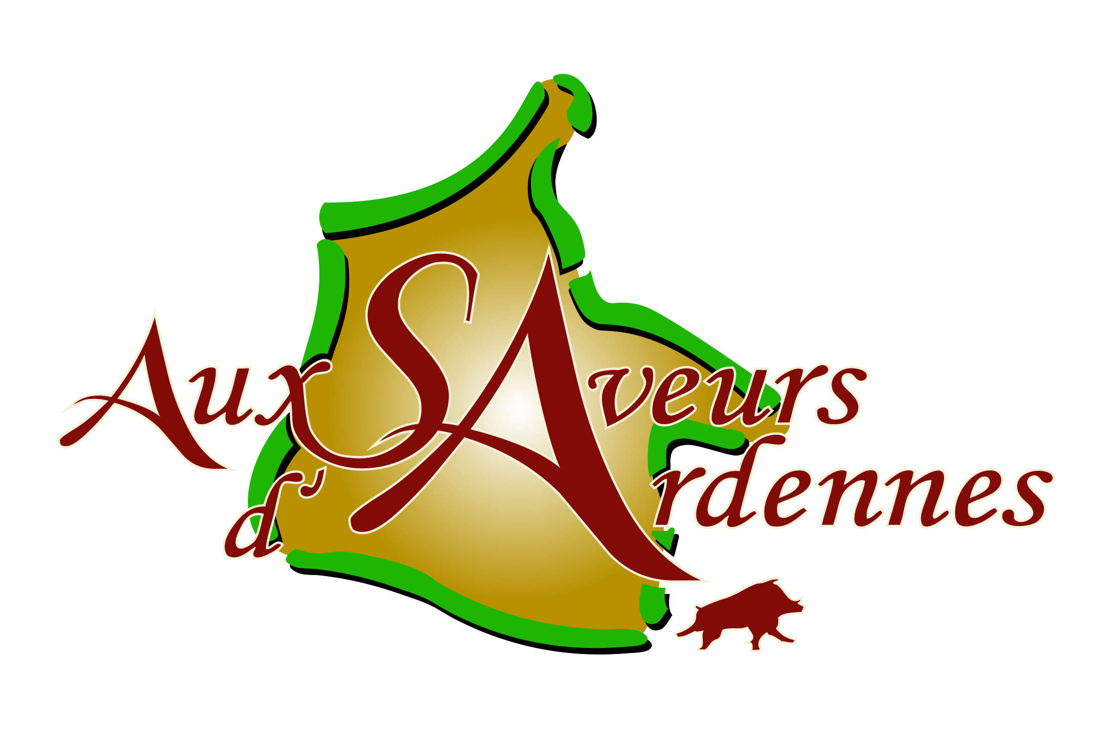
PLATEAUX
REPAS
2021

AUX SAVEURS D’ARDENNES
08000 LA FRANCHEVILLE
ZAC DU GRAND BAN
Tél : 03.24.57.63.99 Fax : 03.24.57.68.26
auxsaveursdardennes@orange.fr
www.auxsaveursdardennes.com

Nous mettons à votre service notre expérience et notre savoir-faire, pour toutes sortes d’évènements, aux particuliers comme aux entreprises, avec ou sans prestation de service.
Exposez-nous vos projets et nous vous guiderons dans votre choix. Nous sommes à votre écoute et nous vous conseillerons pour la réussite de votre réception, selon vos envies et votre budget.
Confiez-nous l’organisation de vos événements.
Quel que soit le lieu, et le nombre de convives, nous nous adapterons.

Lors de vos réunions d’affaire, le plateau repas est une parenthèse de plaisir et de convivialité.
Vous trouverez ci-dessous 4 plateaux repas différents, qui restent toutefois personnalisables et modulables à souhait.

Plateau TRADITIONNEL froid : Fond blanc, couvercle transparent.
Pour une restauration rapide, variée et économique.

Rôti de bœuf cuit, condiments
Chiffonnade de Jambon sec « Saveurs d’Ardennes », Rosette, Terrine Rimbaud
Salade Piémontaise, Tomate mozzarella basilic
Brie
Craquant 3 chocolats
Pain en baguette
Couverts, serviette, rince-doigts, dosette de vinaigrette.
Le tarif est de 12.40 € ht soit 13.65 € ttc / pièce

Plateau CONFERENCE: Fond noir, couvercle transparent.
Pour une restauration rapide, variée, complète avec des produits de la mer en entrée.

Option n°1
Saumon fumé, crevettes, salade de perles marines.
Rôti de bœuf cuit, Chiffonnade de Jambon sec « Saveurs d’Ardennes »,
Terrine Rimbaud, boudin blanc aux oignons, cornichons.
Salade piémontaise, Tomate mozzarella basilic.
Brie, trio salade vertes, vinaigrette.
Craquant au chocolat
Pain en baguette
Couverts, serviette, rince-doigts, dosette de vinaigrette.
Le tarif est de 15.36 € ht soit 16.90 € ttc/ pièce.

Option n°2
Terrine de St Jacques au muscadet, crevettes roses, asperges.
Poulet cuit, jambon braisé, rosette, pâté croûte, cornichons.
Taboulé, céleri rémoulade
Emmental, trio salade vertes, vinaigrette.
Entremets fruits de la passion.
Pain en baguette
Couverts, serviette, rince-doigts, vinaigrette, condiments
Le tarif est de 15.36 € ht soit 16.90 € ttc / pièce

Plateau ELEGANCE : Fond noir, couvercle transparent.
Sa composition est plus gastronomique et plus copieuse, avec une coupelle incluant :
Un plat chaud à passer au micro-onde.

Chiffonnade de Jambon sec « Saveurs d’Ardennes », mesclun, lardons fumés, boudin blanc aux oignons, ciboulette, ou
Saumon fumé, salade de perles marines, crevettes.

Cuisse de canard aux cèpes, ou
Pavé de bœuf sauce au poivre, ou
Aiguillette de volaille à la crème.

Accompagné d’un gratin de pommes de terre.

Trio de salades vertes, fromages, vinaigrette balsamique.

Craquant au chocolat, ou
Entremet Fruit de la passion.

Pain en baguette
Couverts, serviette, rince-doigts, dosette de vinaigrette.
Le tarif est de 17.73 € ht soit 19.50 € ttc / pièce

Options possibles :
Bouteille eaux plates ou pétillantes 50 cl 0.94 € ht soit 1.00 € ttc / pièce
Bouteille de soft : coca cola, jus d’orange, en 33 cl 1.42 € ht soit 1.50 € ttc / pièce
Bouteille de vin rouge ou rosé Cellier des Dauphins 25 cl 2.33 € ht soit 2.80 € ttc / pièce
Bouteille de vin rouge Bordeaux 25 cl 2.83 € ht soit 3.40 € ttc / pièce

Livraison en véhicule frigorifique : nous consulter

Plateau repas végétarien : nous consulter
Plateau repas sans porc : nous consulter
Plateau repas sans viande : nous consulter

Aux SAVEURS d’ARDENNES, c’est aussi des buffets froids, des repas chauds, des méchouis, des repas médiévaux, des plats uniques en cocottes géantes, et de la restauration de festival et de salon.

Pour de plus amples renseignements, contactez le service traiteur par téléphone au 03.24.57.97.41 (ligne directe) ou au 03.24.57.63.99 ou par email à : traiteur@saveursdardennes.com

